Mme CHOU CHOU

DAS ultimative Stadtgeländespiel!

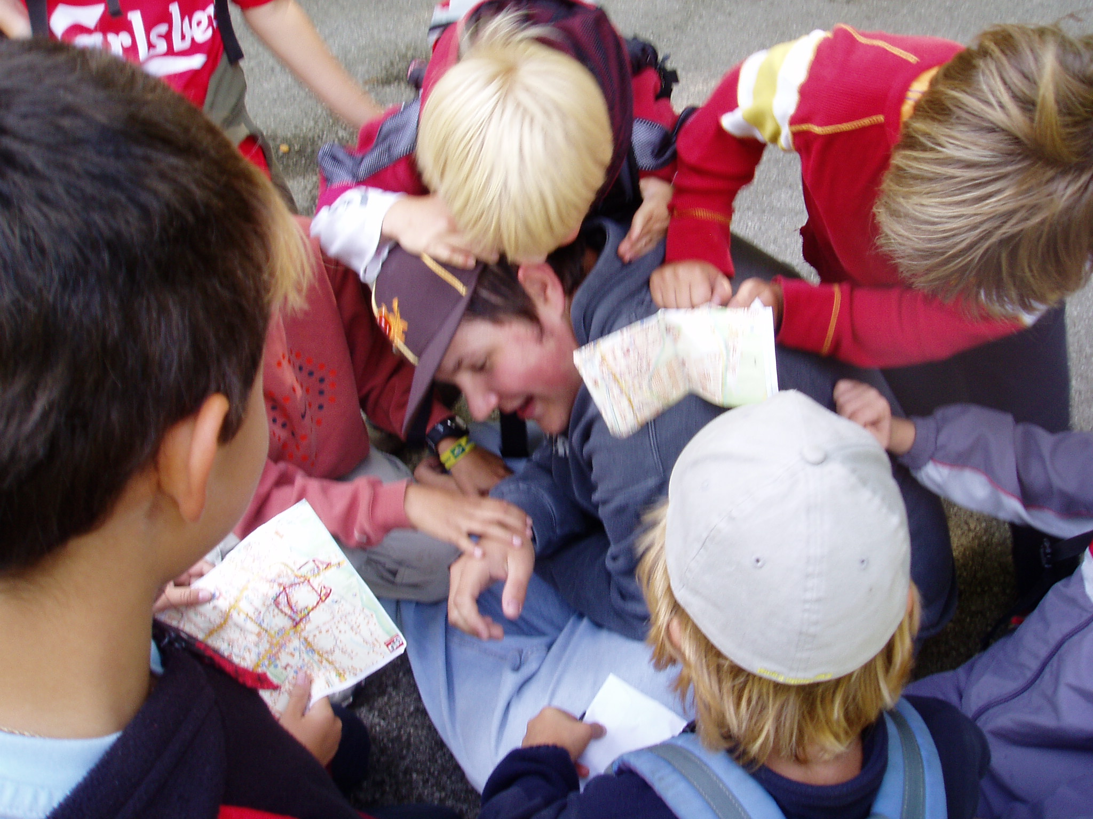

Die Kinder lernen auf spielerische Art Stadtpläne zu lesen und auf der Verfolgungsjagd nach der geheimen Person umzusetzen. Denn… nur so ist es möglich, die Geheimagentin zu stoppen und die Geheimdokumente zu vernichten. Ein oft erprobtes und sehr erfolgreiches Stadtgeländespiel mit hohem Lernoutput!

„Sehr, sehr aufregend …..“ (Mira, 7)

Ort: Autofreie Stadtzone oder Zonen mit gesicherten Verkehrsübergängen

Organisationsform: Teams; pro Team 1 Handy erforderlich

Zeitdauer: ca. 4 Stunden (mit gemeinsamen Anmarsch und Spielanleitung)

Geeignetes Alter: ab der 3.Schulstufe

Kosten: Richtpreis für 4 Stunden, 1 Betreuer € 5-7 / Schüler* inklusive Schätze und Material
*auf Basis von 20 SchülerInnen

